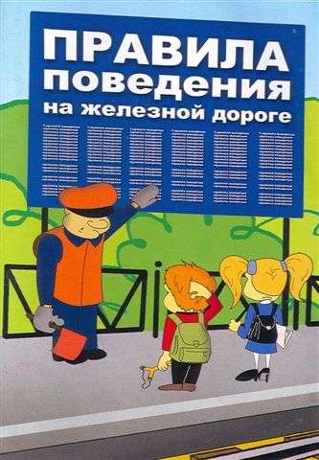

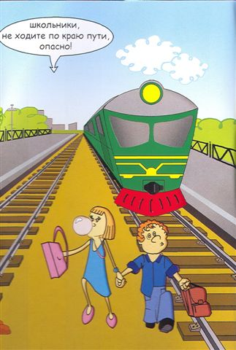
Сказка
о том, как не допустить беды
при нахождении на железнодорожных путях

Решили кот Матроскин, пес Шарик и Галченок отправится в путь, стали думать гадать куда им отправится отдыхать. Решили поехать в Простаквашино. Собрали чемоданы отправились на вокзал.

- Мы едем, едем, едем в далекие края
Хорошие соседи, веселые друзья
Красота, красота мы везем с собой кота…

вдруг видят картину:
Кошка сидит на перроне,
Мышка - в купейном вагоне…
Тронулся поезд, в окошке
Мышку увидела Кошка.
Прыг на ходу на подножку!

Крикнул Матроскин:
- Что же ты делаешь Кошка?
Быстро стоп-кран поверните,
Бедную Кошку спасите.

А на другом перроне
Ворон встречает Ворону.
Поезд подходит к перрону.
-Кар!.. – заспешила Ворона,
Дернула двери вагона.

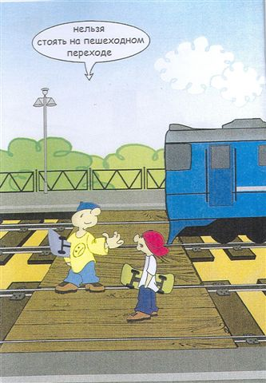

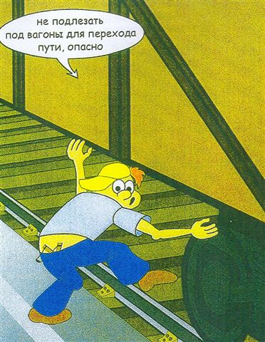
Шарик почуял беду:
-Прыгать не смей на ходу!
Стоит ли так торопиться?
Может несчастье случиться.
На вокзалах и в других многолюдных
местах держитесь за руку взрослого.

На перроне теснотища,
Жеребенка Лошадь ищет:
- Где ты, серый Жеребенок,
Непослушный мой ребенок?
Он за маму не держался,
Потому и потерялся.

Сели в поезд друзья и отправились в путь:
Мы едем, едем, едем в далекие края
Хорошие соседи веселые друзья…
Вдруг слышат :
«Жарко в вагоне, проветрюсь немножко»,-
Высунул голову Ослик в окошко.
- Что же ты делаешь?! Вот озорник!
Сядь-ка на место,- сказал проводник,-
Впредь так не делай, Осел, никогда,
Чтобы с тобой не случилась беда.

Пес Шарик смотрит в окно:
- А вот и «Простаквашино».
Надо выходить на вокзал,
Но что за затор там кошмар,
Отворила дверь Коза
И глядит во все глаза:
Где вокзал, а где перрон-
Поезда со всех сторон.
- Вы торопитесь напрасно,
Выходить сюда опасно,-
Проводник Козе сказал.-
В эту дверь прошу коза!

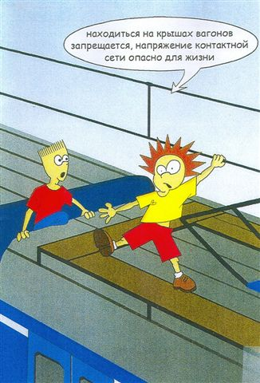

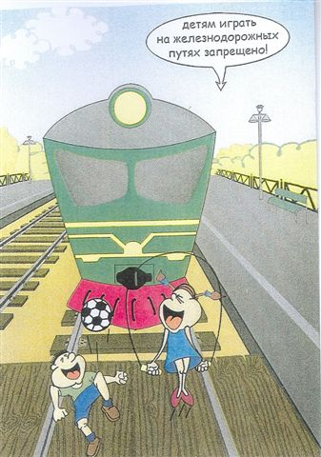
Галчонок увидел природу
И запах свободы его веселит,
Он хотел уже бежать,
Но Матроскин так сказал:
-Стой! Куда же ты приятель?
Посмотри на указатель:
«Переход через пути»-
Это значит: по настилу
И Ежу и Крокодилу
И тебе Галченок прыткий
Разрешается пройти.
Только прежде нужно нам
Посмотреть по сторонам!

Видят картину друзья
На железной дороге два братца
Захотели друг с другом бадаться
-Забодаю!- мычит Белолобый,
Черно-белый мычит: - Ну, попробуй!
- Драчуны! Уносите-ка ноги
Поскорее с железной дороги!
Хорошо, что вмешался пес Шарик:
Все могло бы закончиться плохо!

Кот Матроскин:

Правила железнодорожные-
Строгие очень, но вовсе не сложные,
Ты их запомни, очень внимательно,
В жизни помогут они обязательно.
1 .Переходить дорогу только в установленных для этого местах.
2 .Не ходите и не играйте на железнодорожных путях.
3 .Не подлезайте под вагоны.
4.Не устраивать подвижных игр на платформе.
5.В вагоне не мешайте другим пассажирам.



